Фамилия, Имя_________________________________________________________
Класс, отделение_______________________
1..
. Архитектура относится к:
а) изобразительному искусству; б) декоративно-прикладному искусству;
в) пространственному виду искусства.
2. К водорастворимым красками относятся:
а) акварель; в) пастель; г) масляные
3. Что художники называют «мягкий материал»?_________________________________________________________
Выделите то, что относится к мягким материалам,
гуашь, сангина, глина, картон, пластилин, соус, уголь, пастель.
4. Что художник называет «станком»:
а) кисть; б) мольберт; в) мастихин.
5 Жанр изобразительного искусства, в котором на картине изображают
предметы быта, а также плоды, цветы:
а) пейзаж; б) натюрморт; в) историческая живопись.
6. Жанр изобразительного искусства, в котором на картине изображают
одного или несколько человек: а) историческая живопись; б) бытовая картина; в) портрет.
7. Пейзаж – картина, изображающая:
а) группу людей; б) сцену из жизни; в) природу.
8 Назовите 3 выразительные средства графики:
-Линия,_________________________________________________________
9. Что из перечисленного является наиболее типичным художественным материалом для графики:
а) гуашь б) карандаш в) глина г) акварель
10. Какие из перечисленных ниже понятий относятся к жанрам изобразительного искусства:
а) гравюра б) портрет в) скульптура г) фреска.
11. Найдите соответствие:
а) Изображение человека Архитектура
б) Изображение природы Натюрморт
в) Проекты зданий Портрет
г) Изображение «неживой природы» Пейзаж
д) Украшение предметов Скульптура
е) Лепка человека и животных Декор
12. Что из представленного является:
натюрмортом, портретом, пейзажем, бытовой картиной, батальной картиной
1. 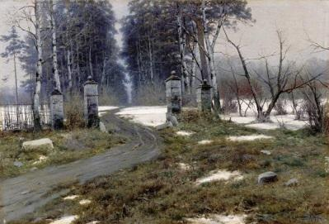 2. 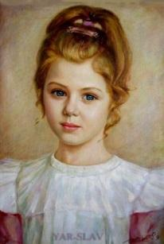 3. 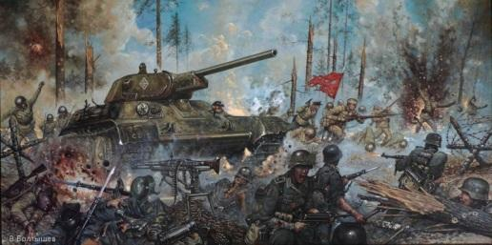

4. 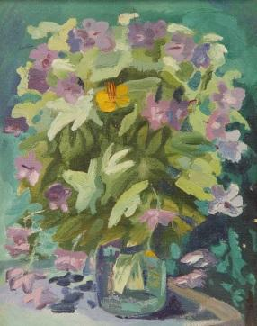 5. 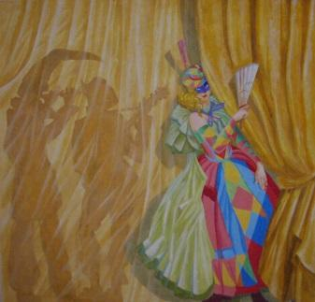

13 Жанр изобразительного искусства, в котором на картине изображают
одного или несколько человек:
а) историческая живопись; б) бытовая картина; в) портрет.
14. Что из представленного является произведением
1)графики -
2)скульптуры-
3)архитектуры-
- 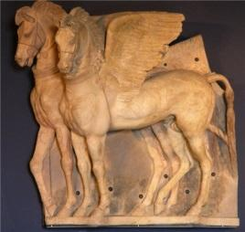 2 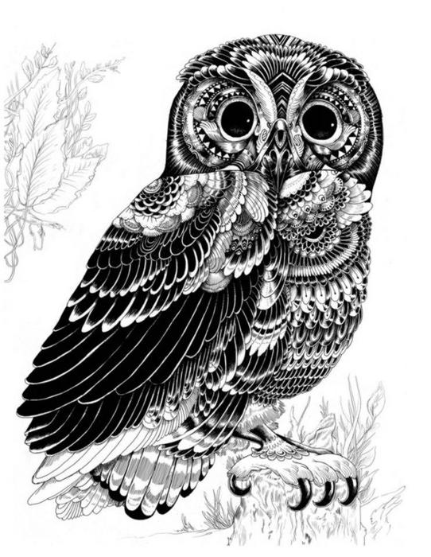 3 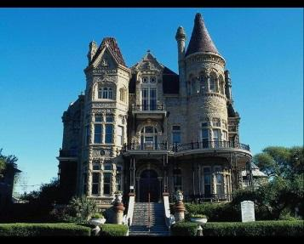

15 Скульптор в работе использует материал:
а) краски; б) графические материалы; в) глину, камень, металл.
16. К монументальной скульптуре относится:
а) памятник; б) статуэтка; в) рельеф.
17. Рельеф относится к:
а) круглой скульптуре; б) скульптуре на плоскости.
18. Что такое архитектура?
а) искусство проектировать и строить здания; б) роспись стен; в) рельеф на стене здания.
19 Какую роль играет цвет в графике
-Главную
-Второстепенную
-Цвет в графике не применяется
20. Назовите материалы графики
-Карандаш, …………………………………………………………………..
21. Как отличить рисунок от гравюры
-Их отличить невозможно
-По характеру изобразительного языка
-В гравюре возможен цвет
22. Колорит является выразительным средством
-Графики
-Живописи
-Декоративно-прикладного искусства
-Скульптуры
23. В каком виде живописи применяется рама
-В монументальной
-В станковой
-В театрально-декорационной
24/ Напишите развернутый ответ на вопрос
1.Что относится к изобразительному искусству?_________________________________________________________
2.Назовите пространственные виды искусства__________________________________________________________
3.Назовите динамические виды искусства.________________________.

